**Соболевская Ходора (Sobolewska Chodora)**

2 января 1805 г – крещение дочери Анны Евы (НИАБ 136-13-894, лист 56, №4/1805-р (ориг)).

**НИАБ 136-13-894:** Лист 56. **Метрическая запись №4/1805-р (ориг).**

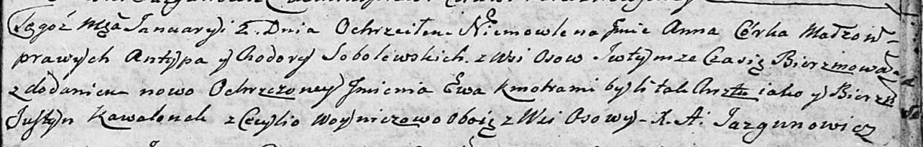

Дедиловичская Покровская церковь. 2 января 1805 года. Метрическая запись о крещении.

Sobolewska Anna Ewa – дочь родителей с деревни Осовo.

Sobolewski Antyp – отец.

Sobolewska Chodora – мать.

Kawalonek Justyn – кум, с деревни Осовo.

Woyniczowa Cecylija – кума, с деревни Осовo.

Jazgunowicz Antoni – ксёндз.